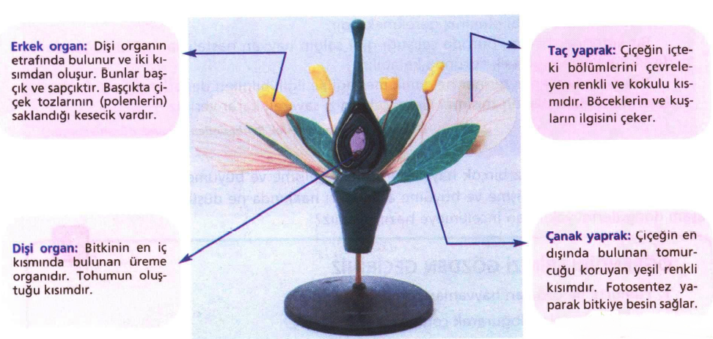
ÇİÇEKLERİN DAVETİ
- Taç yaprakların göz alıcı renkleri ve güzel kokuları, kuşların ve çeşitli böceklerin ilgisini çeker. Çiçeğe konuk olmalarını sağlar. Çiçek onlar için besleyici ve lezzetli bir besindir.
- Rüzgâr, böcekler, kuşlar ve diğer küçük hayvanlar yardımıyla erkek organın uç kısmındaki başçığın içerisinde bulunan polenler (çiçek tozları) dişi organın tepeciğine taşınır. Bu olaya tozlaşma denir.
- Polenlerin dişi organın yumurtalığına inerek yumurtalıktaki yumurta ile polen hücresinin birleşmesine döllenme denir.
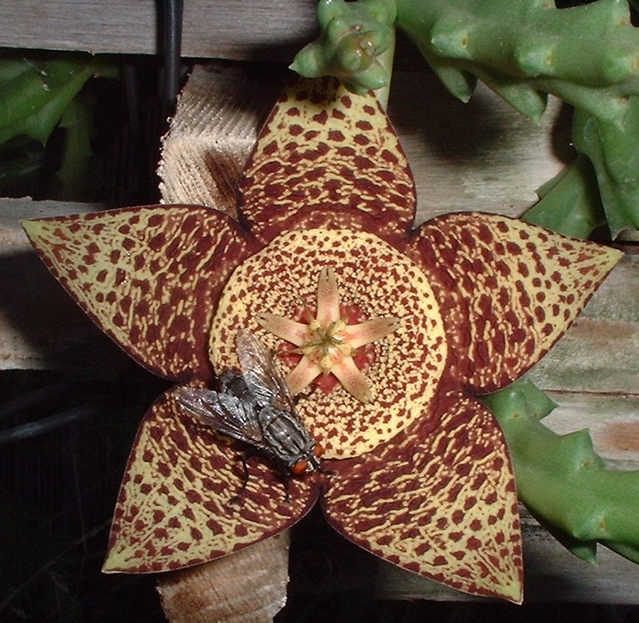
- Hava yağmurlu ise çiçek tozlarının ıslanmaması için taç yapraklar kapanır. Konuk kabul edilmez.
- Bazı bitkilerin çiçek tozlarını taşıyacak konuklara ihtiyacı olmadığı için kendilerine özgü koku ve renkleri de yoktur. Bu bitkilerin çiçek tozları rüzgârla taşınır.
- Stapelia çiçeğinin güzel görünümü ve kokusu yoktur. Sinekler, yumurtalarını bırakmak için bu çiçeği seçer. Bunun nedeni bu çiçeğin görünüşünün ve kokusunun çürümüş ete benzemesidir.
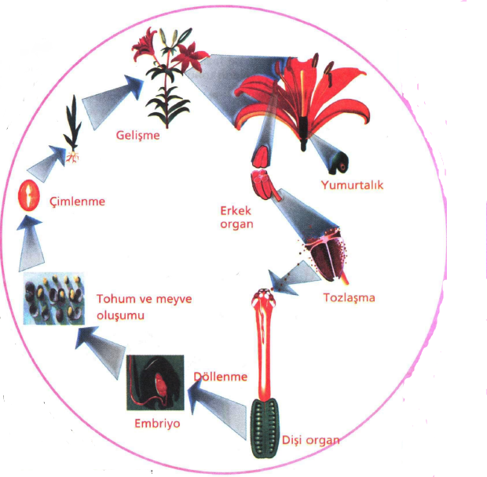
TOHUMUN YOLCULUĞU
- Tohumlar yeni bir bitkiyi oluşturabilecek tüm özelliklere sahiptir.
- Tohum sayısı bazı bitkilerde az, bazı bitkilerde ise fazladır. Örneğin, çilek, biber gibi meyvelerin tohumları fazla; kiraz, kayısı, erik gibi meyvelerin tohumları tektir.
- Tohumlar yeterince büyüyüp olgunlaştıktan sonra değişik yollarla etrafa yayılabilir.
- Bazı bitkilerin tohumları, patlayan tohum zarfları içindedir. Tohumlar, bu şekilde uzaklara fırlatılabilir.
- Bazı hafif tohumların yayılması ise rüzgârla olur.
- Tüm bunların yanında hayvanlar da tohumların taşınmasında etkilidir. Bir hayvan, meyveyi yediğinde meyvenin içindeki tohum genellikle sindirilmez ve dışkı yoluyla toprağa atılır. Böylece tohum uzaklara taşınmış olur.
- Yediğimiz besinlerin büyük kısmını meyveler ve tohumlar oluşturur. Çilek, elma, domates gibi besinlerin hem tohum hem de meyvelerini yeriz. Kestane, ceviz gibi ağaçların yediğimiz kısımları ise sadece tohumlarıdır. Ayçiçeğinin tohumu olan ay çekirdeği ise yediğimiz tohumlar arasındadır.
- Bitkiler, zeytinyağından ipliğe kadar birçok ürünün kaynağını oluşturur. Örneğin, pamuk bitkisi, tarladan toplandıktan sonra işlenmek üzere fabrikalara gönderilir. Yeni teknolojiler kullanılarak çeşitli işlemlerden geçen pamuk; yağ, örtü, dokuma ya da elbiselerimizin kumaşı olarak kullanımında yer alır.

ÇİMLENME, BÜYÜME ve GELİŞME
- Doğadaki bir tohum, uygun koşulları bulabilirse çimlenerek büyümeye başlar. Bu, bir bitkinin yaşam döngüsüdür.
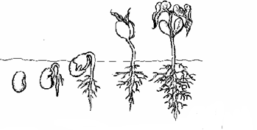
- Tohumların çoğu, çimlenme için uygun koşullar bulana kadar uyku halindedir.
- Tohumun çimlenmesi için gerekli şartlar:
- Su(Nem)
- Sıcaklık
- Oksijen’dir.

- Çimlenme için nem, su, ısı ve oksijen yeterlidir.
- Tohum, çimlenme sırasında solunum yapar ve içerisinde bulunan besini kullanır.
- Tohum oksijenli ortamda, uygun nem ve ısıyı bulduğunda çimlenir.
- Yeni bitkiyi tohum içindeki embriyo oluşturur. Embriyo, toprak üzerine çıkıp filizlerini oluşturduğu zaman fotosentez yaparak kendi besinini üretmeye başlar.
- Filizlenen bitkinin büyümesi için su ve yeterli sıcaklığın yanında ışığa da ihtiyacı vardır. Ancak oksijene ihtiyacı yoktur.
- Çimlenen tohum filiz ve kök oluşturur.
- Bitkinin büyümesi için su, ışık ve yeterli sıcaklık gereklidir.
- Toprak, bitkiler için hem su hem de ihtiyaç duyduğu madensel tuzları alabileceği bir kaynaktır.
- Düzenli sulama bitkinin büyümesi için önemlidir. Bitkiyi az sulamak kurumasına neden olurken çok fazla sulamak da çürümesine neden olabilir.
- Genç bir bitki büyürken boyu uzar, yaprak sayısı artar, köklerine yeni kökler eklenir.
- Organik tarım, üretimde kimyasal madde kullanılmadan üretimden tüketime kadar her aşaması kontrollü ve sertifikalı tarımsal üretim biçimidir. Organik tarımın amacı, toprak ve su kaynakları ile havayı kirletmeden çevre, bitki, hayvan ve insan sağlığını korumaktır.
- Ülkemizde organik tarımdan 1980'li yıllardan itibaren söz edilmeye başlanmıştır. Tarım Bakanlığı tarafından organik tarımın geliştirilmesi için bir yasa tasarısı hazırlanmıştır. Organik tarım ürünlerinin üzerinde Tarım Bakanlığı tarafından kabul edilen amblemler bulunmaktadır.

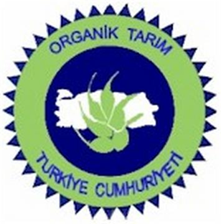
Başarılar Dilerim
Mustafa ÇELİK
Fen ve Teknoloji Öğretmeni

Küçük hanımlar, küçük beyler! Sizler hepiniz; geleceğin bir gülü, yıldızı, ikbal nurusunuz. Yurdu asıl nura gark edecek sizsiniz. Kendinizin ne kadar mühim ve kıymetli olduğunuzu düşünerek ona göre çalışınız. Sizlerden çok şeyler bekliyoruz.

